МИНИСТЕРСТВО ОБРАЗОВАНИЯ И НАУКИ РОССИЙСКОЙ ФЕДЕРАЦИИ

**Федеральное государственное бюджетное образовательное учреждение высшего профессионального образования  
 «Кемеровский государственный университет»**

**Институт фундаментальных наук**

**Кафедра ЮНЕСКО по ИВТ**

**ДОМАШНЯЯ РАБОТА №1**

**ПО ДИСЦИПЛИНЕ “БАЗЫ ДАННЫХ”**

**Задача № 1**

студента 2 курса

**Клименко Антона Александровича**

Направление 09.03.03 – Прикладная информатика в экономике

Преподаватель:

доцент

С.Ю. Завозкин

_____________________

Работа защищена:

“____”_______________201_г.

с оценкой _____________

Кемерово 201_

**СРЕДСТВА ИСПОЛЬЗУЕМЫЕ ПРИ ВЫПОЛНЕНИИ ЗАДАЧ**

1. Текстовый редактор Visual Studio Code

2. Браузер Brave

**ЗАДАЧИ**

1. Описание задачи: Создать html файл, выводящий таблицу умножения на 5 и содержащий код JS (рис. 1 и рис. 1.1)

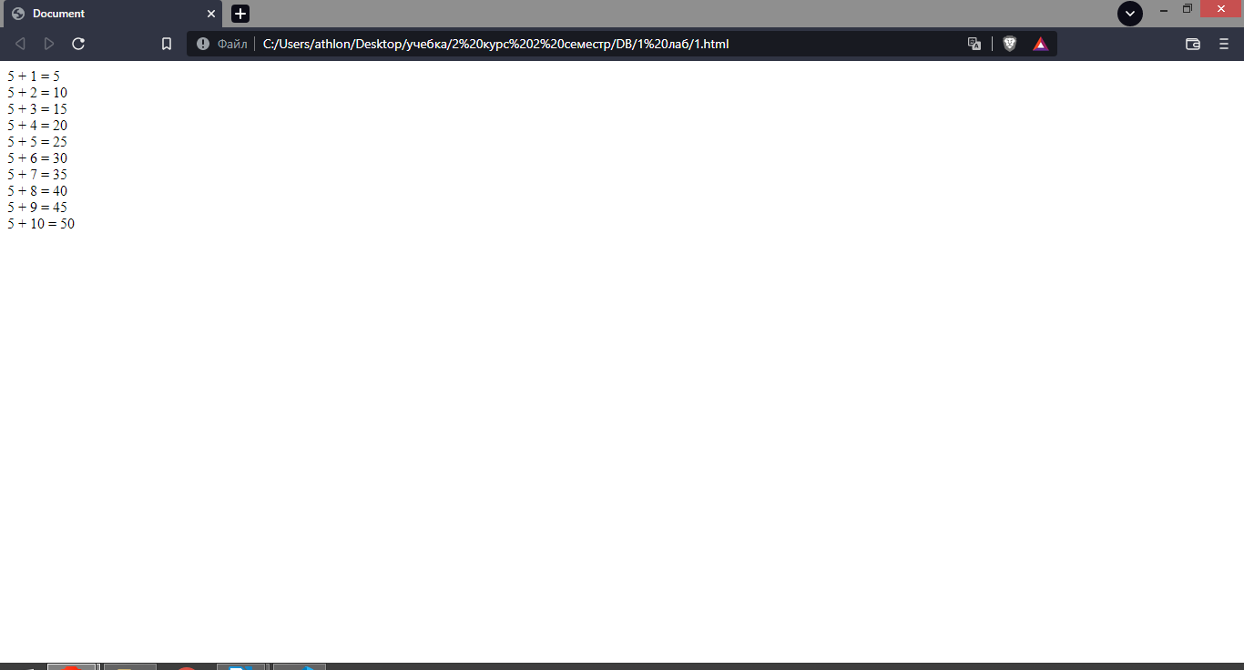Рис. 1

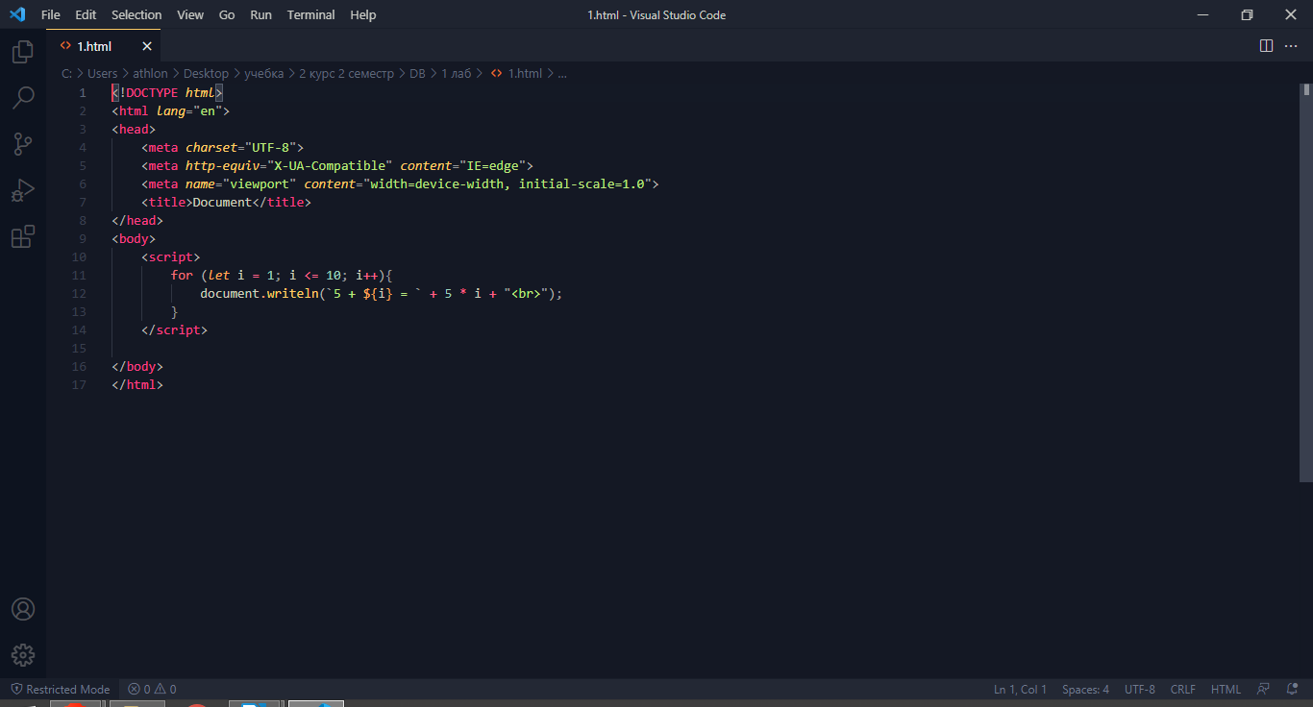Рис. 1.1

2. Описание задачи: Создать html файл выводящий на экран заголовок «Расписание» и подключить JS файл выводящий на экран сегодняшнее расписание (рис. 2 и рис. 2.1)

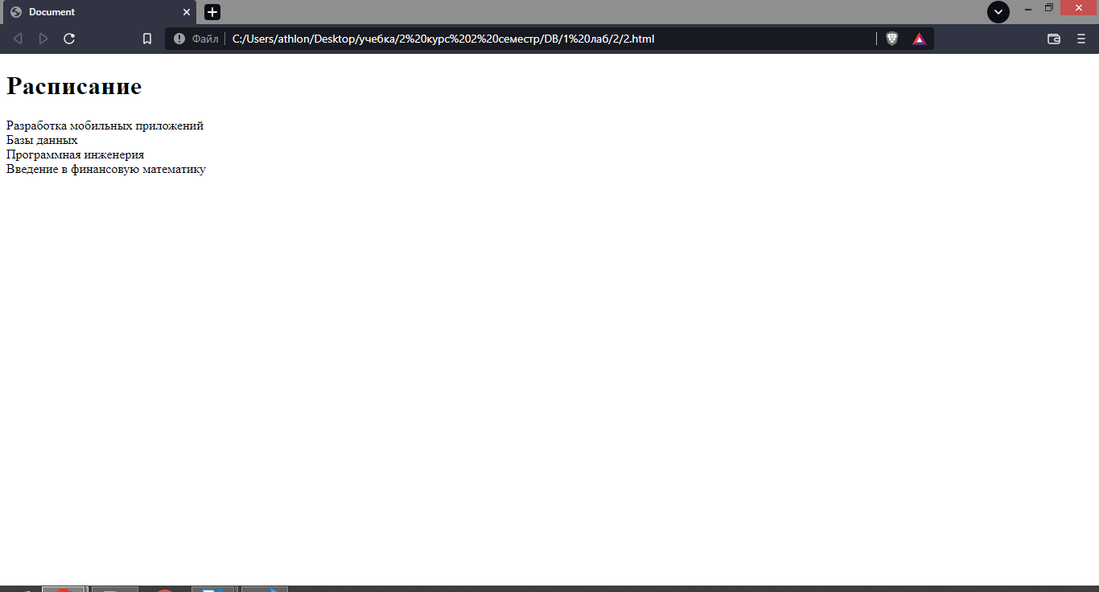Рис. 2

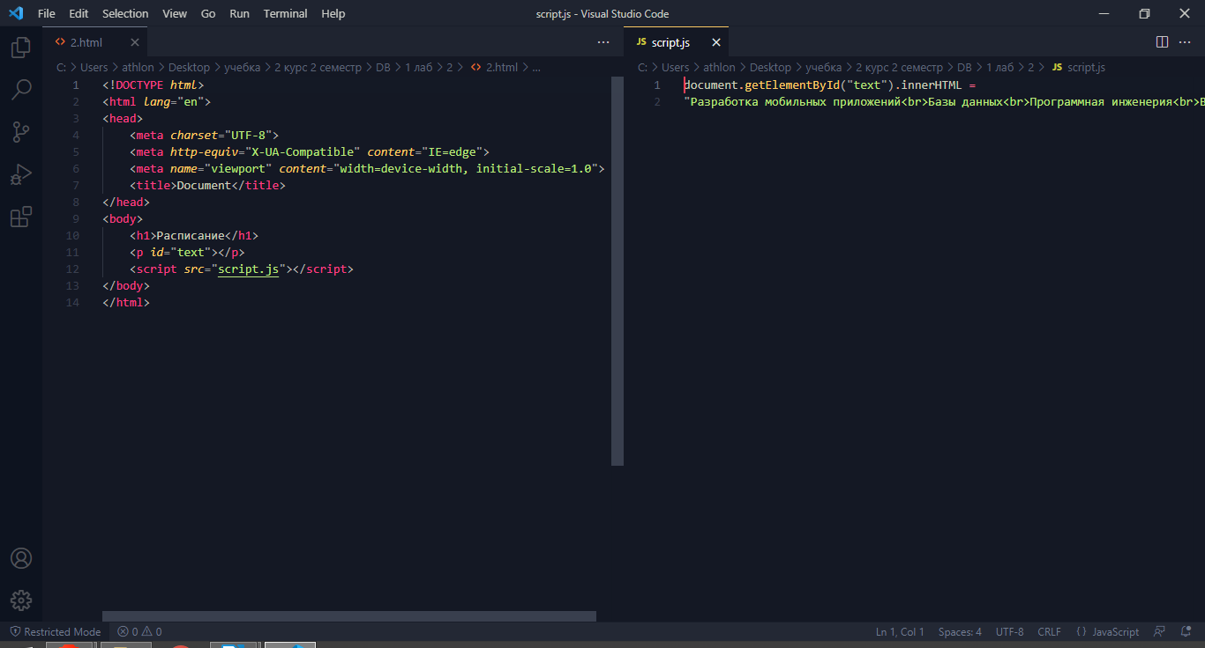Рис. 2.1

3. Описание задачи: Создать html файл со встроенным JS файлом, получить на вход число и если оно четное, то вывести факториал этого числа, если нечетное — среднее арифметическое всех натуральных чисел от 1 до этого числа включительно (рис. 3, рис. 3.1, рис. 3.2, рис. 3.3 и рис. 3.4)

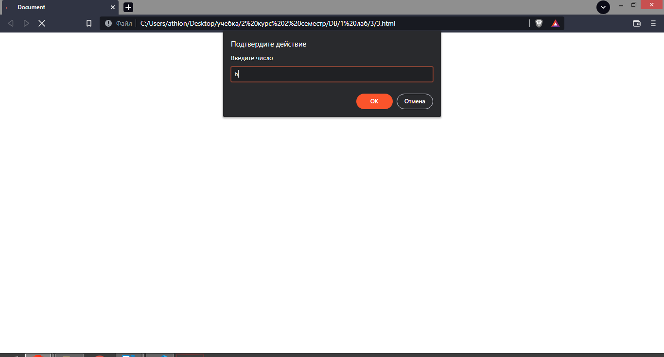Рис. 3

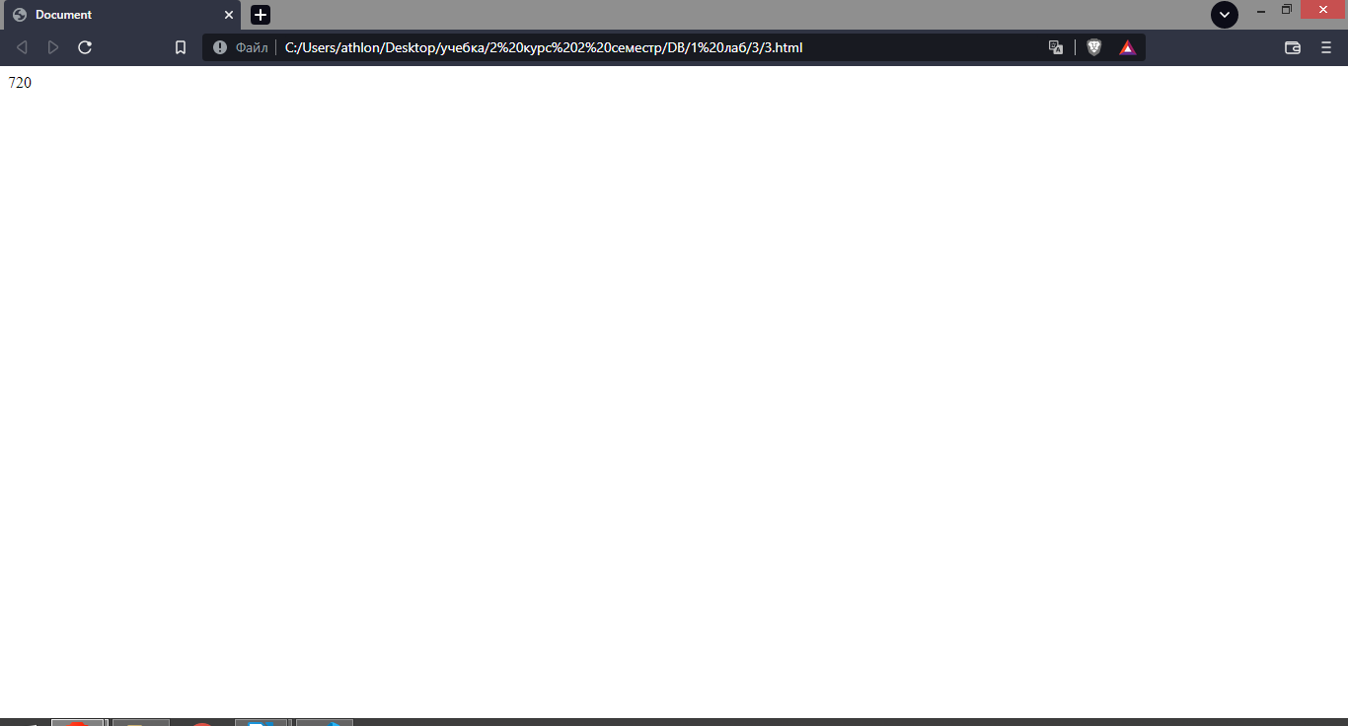Рис. 3.1

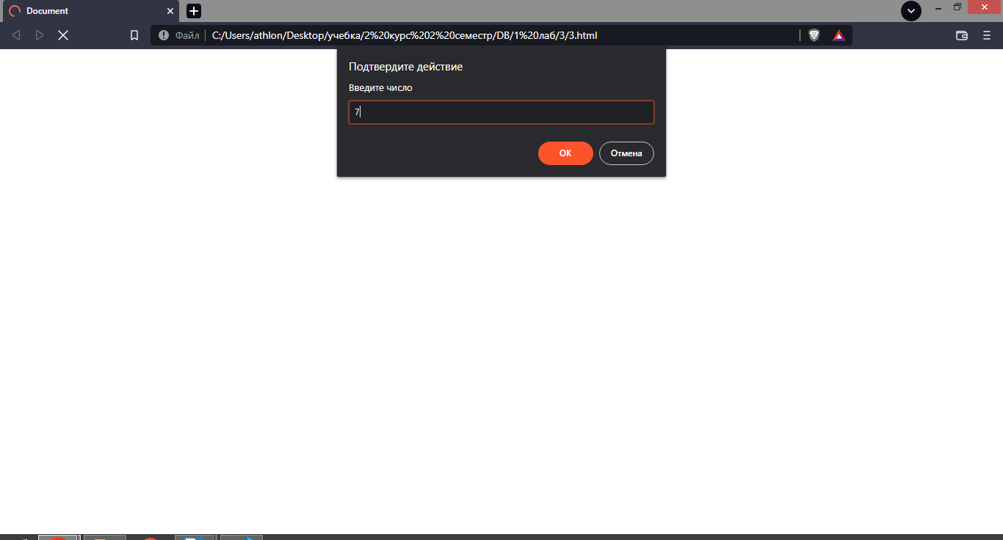Рис. 3.2

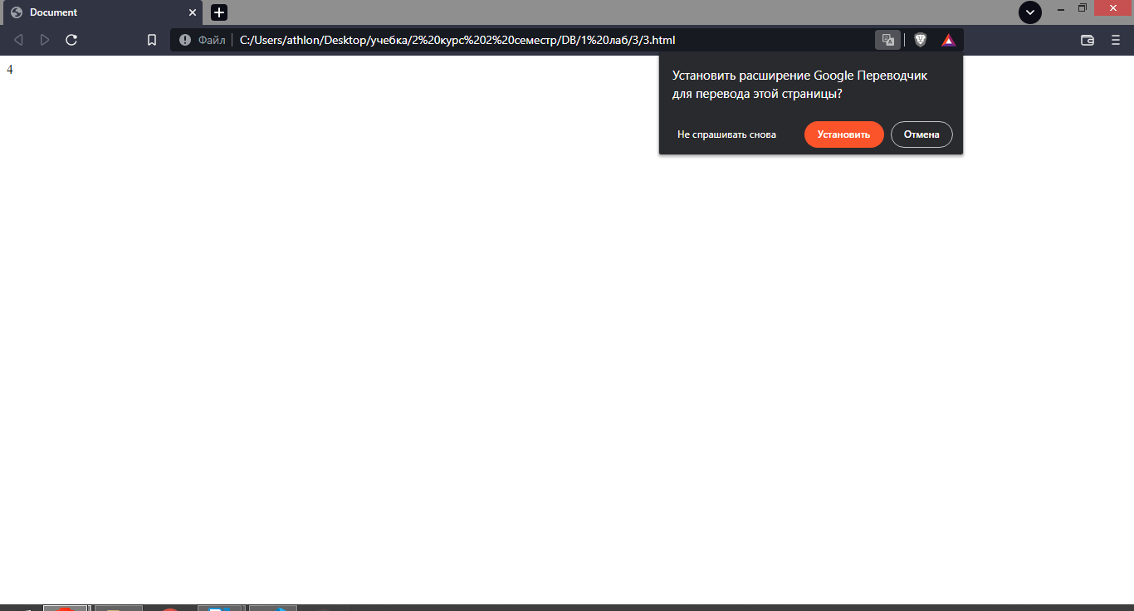Рис. 3.3

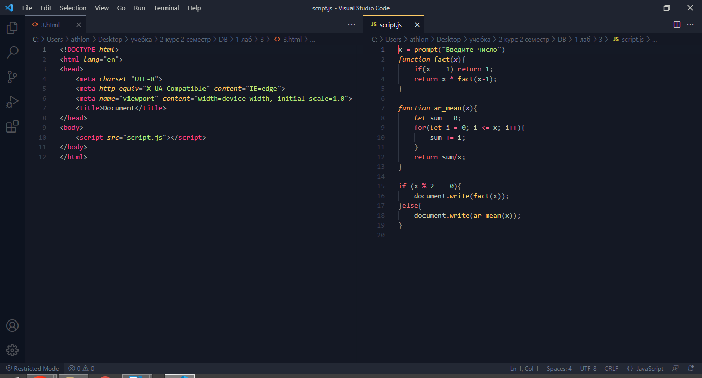Рис. 3.4

4. Описание задачи: Создать html файл со встроенным JS файлом. Создать двумерный массив содержащий информацию о 6 студентах. Получить от пользователя код подразделения и вывести на экран информацию о студентах этого подразделения, в лог вывести информацию о студентах не относящиеся к этому подразделению. (рис. 4, рис. 4.1 и рис. 4.2)

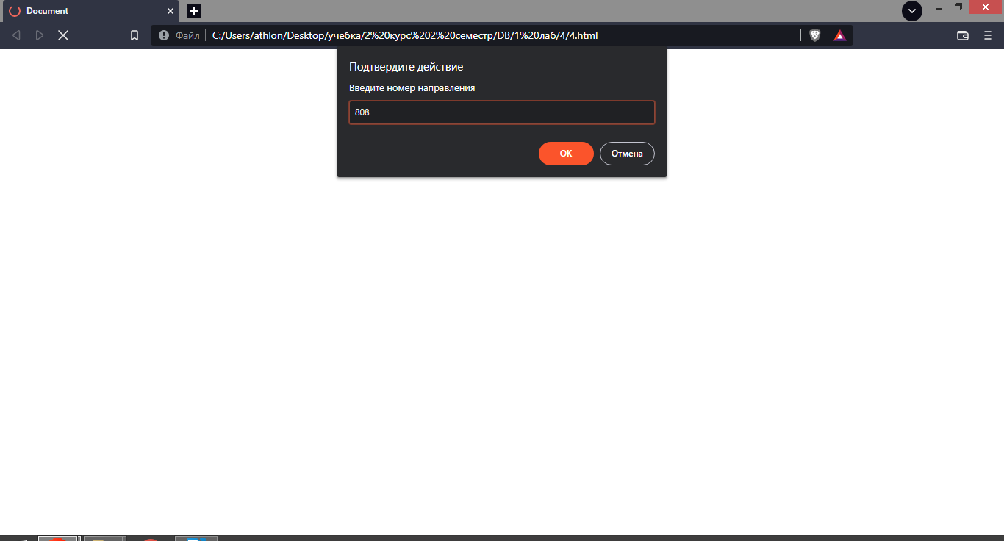Рис. 4

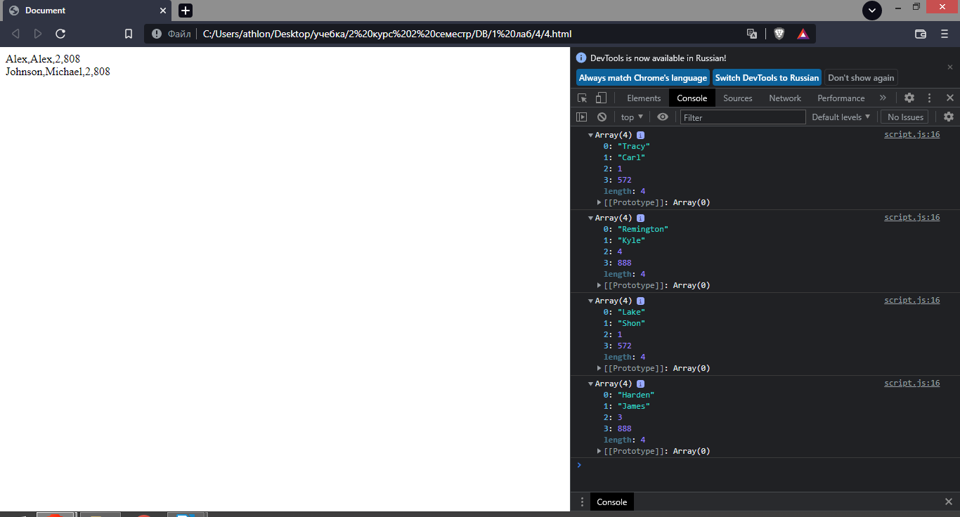Рис. 4.1

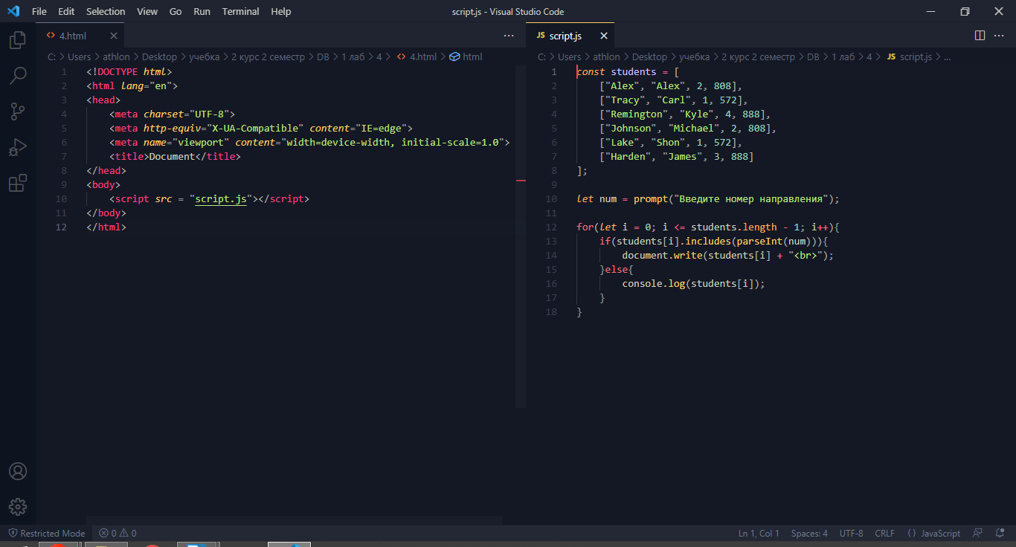Рис. 4.2

5-9. Описание задачи: Создать объект, хранящий данные о школьнике. Атрибуты: фамилия, имя, отчество, год рождения, класс (номером: 1,2,3 и т.д.), любимые дисциплины (в виде массива). Добавить атрибуты «место прописки» и «место проживания». Добавить метод, выводящий полную информацию о школьнике. Добавить метод, получающий на вход год рождения и проверяющий попадает ли год рождения в диапазон (текущий год - 200 < x < текущий год). Добавить атрибут «срок обучения». (рис. 5, рис. 5.1, рис. 5.2, рис. 5.3, рис. 5.4 и рис. 5.5)

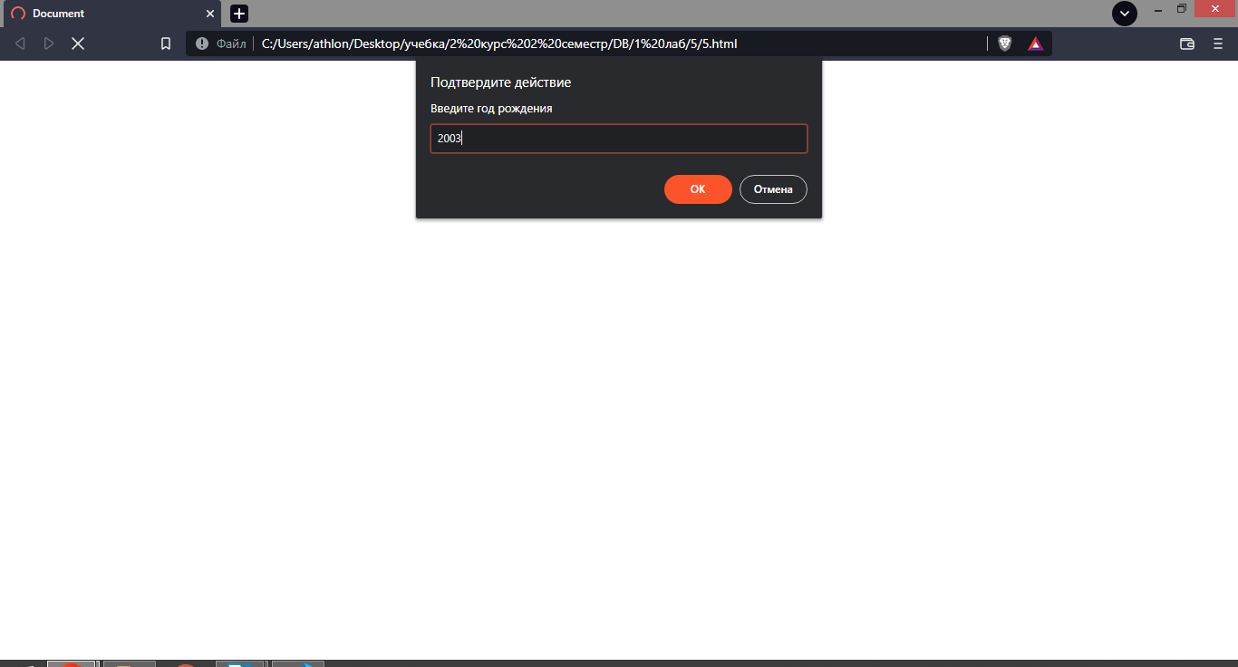Рис. 5

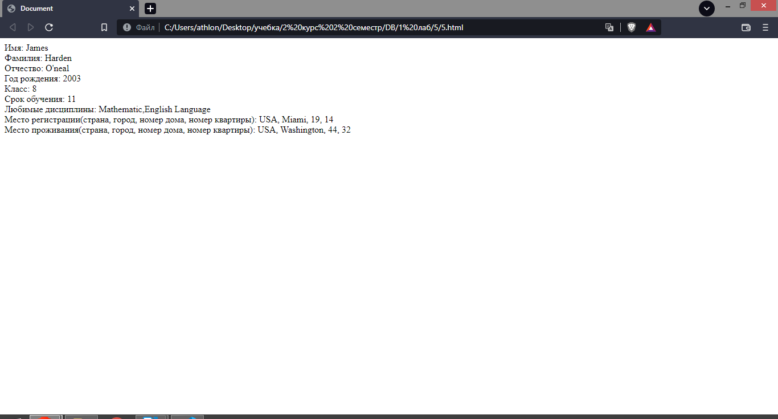Рис. 5.1

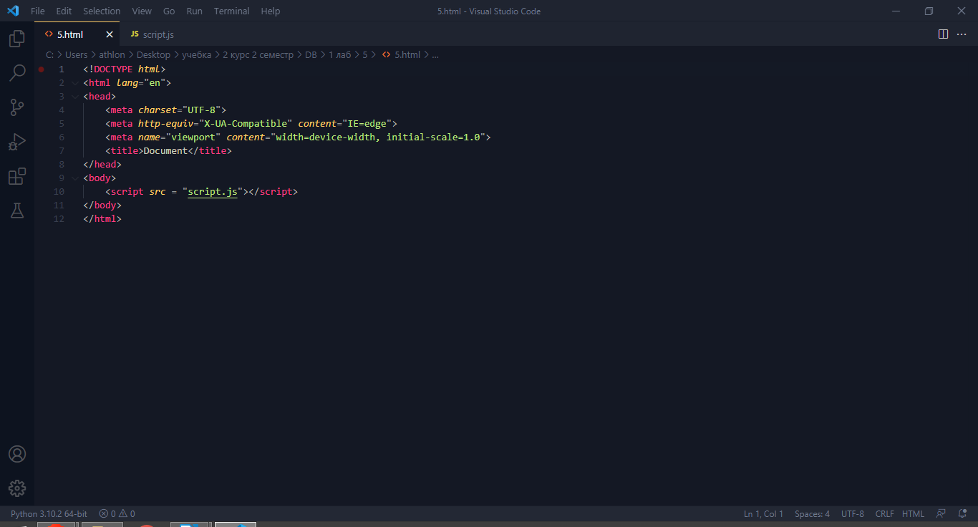Рис. 5.2

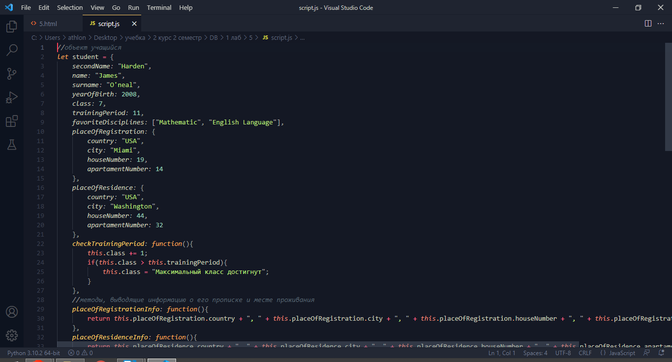Рис. 5.3

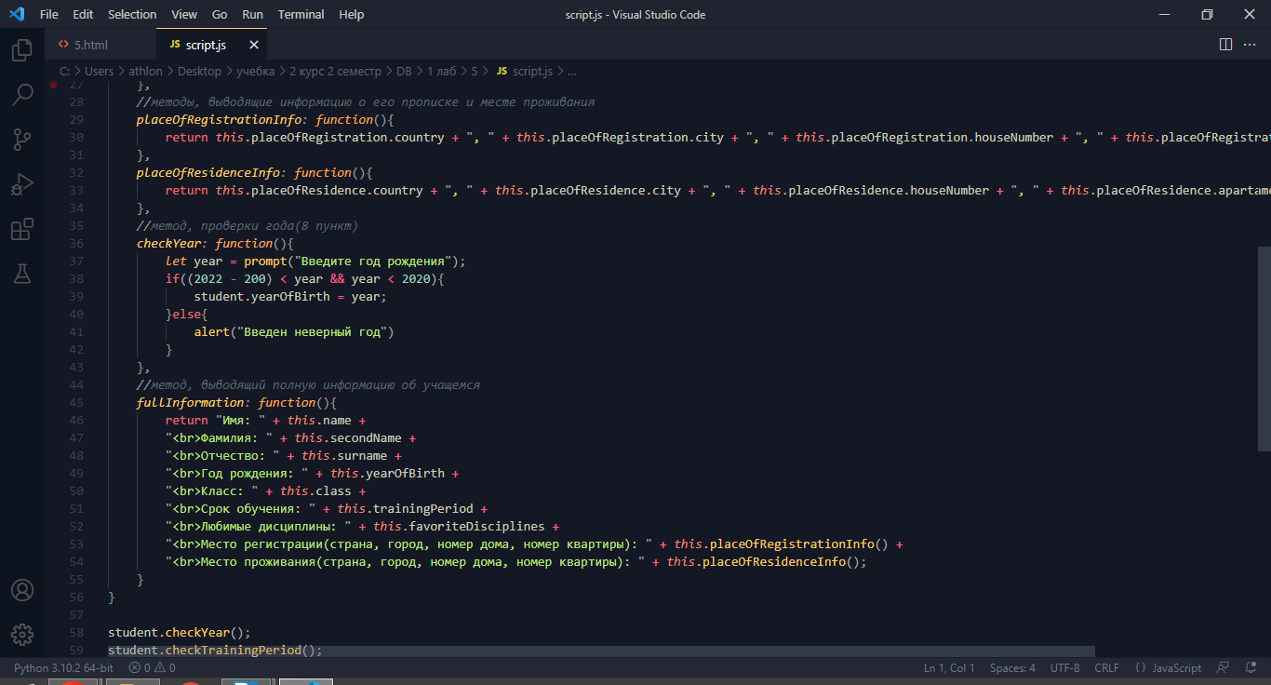Рис. 5.4

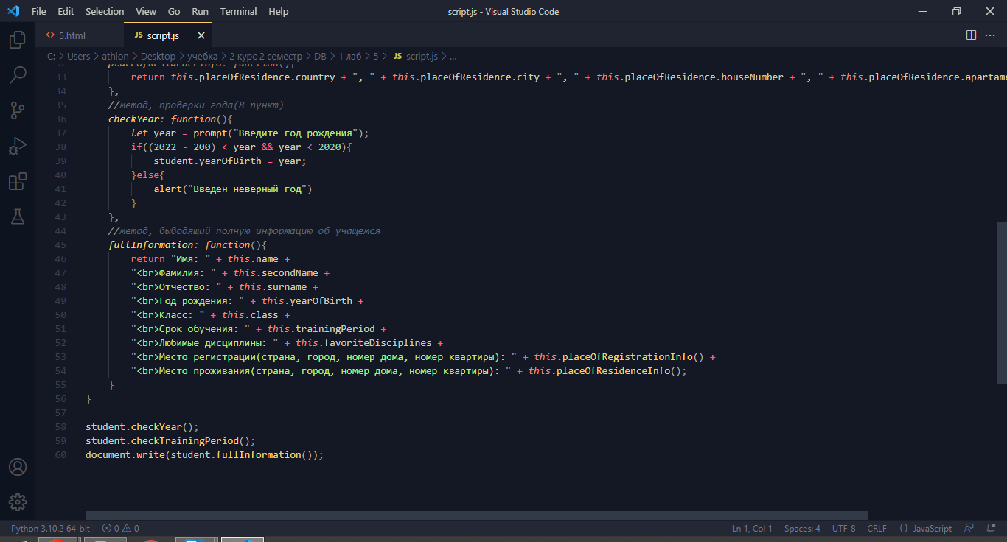Рис. 5.5

10. Описание задачи: Создать JSON файл, содержащий информацию об объекте со всеми атрибутами из заданий 5-9 (рис. 6)

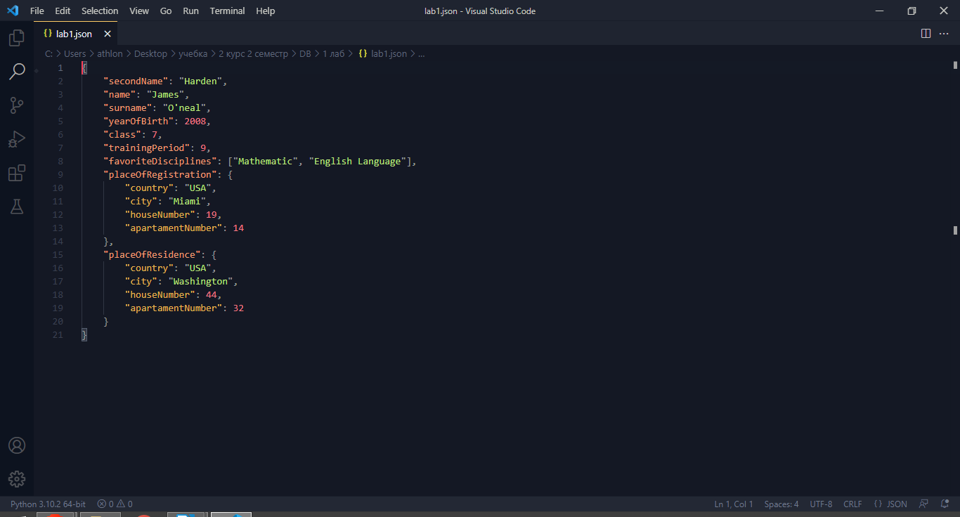Рис. 6

**СПИСОК ЛИТЕРАТУРЫ**

1. Справочник HTML/CSS: <https://htmlbase.ru/>

2. Учебник JavaScript: https://learn.javascript.ru/